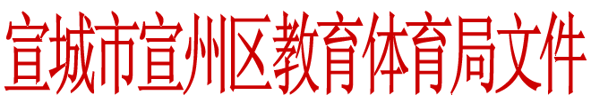

教研〔2017〕107号
关于公布宣州区美术教师基本功比赛
结果的通知

各有关中小学：
根据区教研【2017】84号文件精神，宣州区美术教师基本功比赛已圆满结束，现将比赛结果公布于后，请于近日内来区教研室领取获奖证书。
一等奖（3名）
姓 名 单 位
吴 虹 宣城市实验小学梅溪校区
徐渝艳 宣城市第六中学
邢 婷 宣城市第十一小学
二等奖（5名）
袁雪琴 宣城市第八小学
江木针 宣城市第九小学
张心雨 寒亭中心小学
许美玲 水东中心小学
张晶晶 宣城市第三中学
三等奖（6名）
徐 媛 溪口中心小学
张 坤 沈村中心小学
文建芳 五星中心小学
吴 蕾 孙埠中心小学
李宣妹 梅林实验学校
张克炜 水阳高级中学

2017年11月21日

